Le jardin des merveilles

Parc d’attraction et parc de découverte nature, par Benjamin LISAN, le 5/10/2018

L’idée est de créer un « jardin des merveilles » (un « wonderland », un monde type Mary Poppins, Alice aux Pays des Merveilles, avec jardins, châteaux, palais, kiosques, magasins de bonbons et de souvenirs, restaurants « des merveilles » …) qui concilie jeux pour enfants et éducation des enfants à la découverte et à la préservation de la richesse naturelle « 5 étoiles » de leur pays. Ce concept est innovant : il n’existe pas encore en Afrique.

Ses jardins fleuris seraient aussi beaux et renouvelés, à chaque saison, par une armée d’ouvriers paysagistes, que ceux, par exemple, de Disney-Land Paris. Son prix d’entrée serait modéré, et chaque attraction nécessiterait un ticket payant.

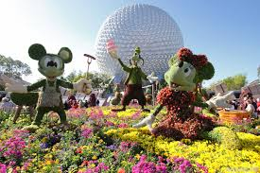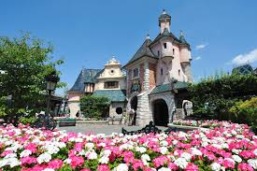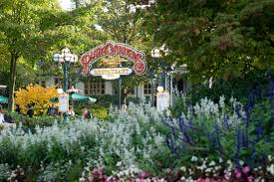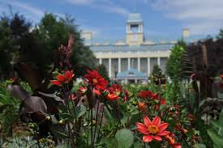
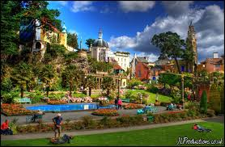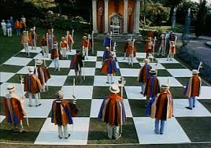

En vue aérienne, ce lieu, lieu de bonheur, heureux, magique, ressemblerait un peu à cela (voir ci-dessous), rempli d’attractions foraines (manèges, montagnes russes, petit train à vapeur, tours de sauts, rivière et lac avec barques électriques, en forme de gondoles vénitiennes, kiosque avec barbe à papa, friandises, sucettes, sucre d’orge …) :

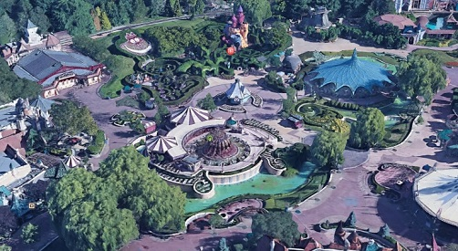
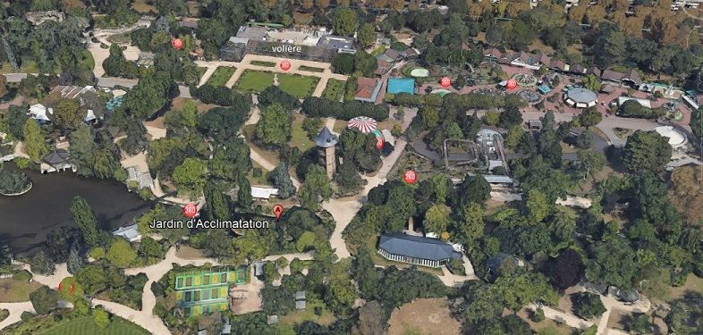
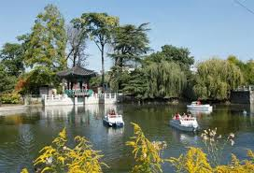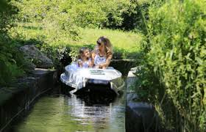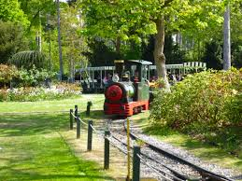
Il y aurait une très belle et grande volière, la « volière des merveilles ». Les visiteurs pourraient se baladent à l’intérieur d’une partie de la volière.

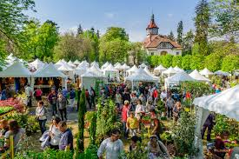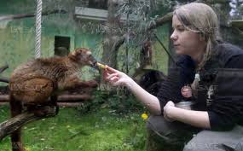

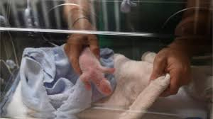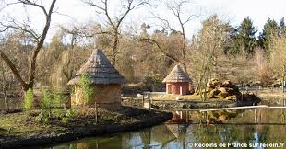
Vues du zoo de Mulhouse.

Note : Tous les animaux seraient « pucés » et il y aurait des portiques, avec lecteurs de puces, à l’entrée et à la sortie du « jardin des merveilles », de la volière, du dôme, afin d’éviter les vols.
Il y aurait une partie couveuse et écloserie, pouponnière, pour les oiseaux et reptiles …, que les visiteurs pourraient voir derrière une vitre (comme au zoo de Mulhouse, un des plus beaux et pédagogique d’Europe). Il y aurait des séances de nourrissages quotidiens publics des animaux (oiseaux, lémuriens, tortues …) pour attirer le public.

Plus ambitieux, serait l’installation, d’un dôme-biome, comme celui de l’Eden Project, en Cornouailles, dans lesquels nous recréons une nature semi-sauvage et où nous laissons, en toute liberté (à l’intérieur du dôme) voler les oiseaux, chauves-souris et se promener les animaux endémiques de Madagascar (uniquement des animaux malgaches : lémuriens, tortues, lézards, insectes …). Dans le biodôme, il y aurait énormément d’arbres et arbustes fruitiers pour les oiseaux et autres animaux frugivores et granivores … (ce n’est qu’une suggestion).

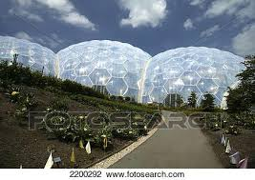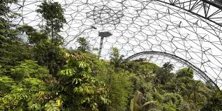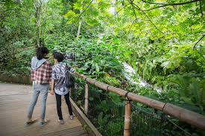
Exemple, des dôme-biomes de l’Eden Project, en Cornouailles : l’extérieur (photo 1) et l’intérieur (photos 2 et 3).

La partie projet de sensibilisation et de présentation animalières seraient gérées en relations avec certains zoos de conservation (le zoo de Mulhouse, qui a fait de la protection de la nature malgache sa priorité, le Parc Botanique et Zoologique de Tsimbazaza …) et des ONG amis défenseurs de la protection de la nature à Madagascar (Animal SOS Madagascar …). Ce projet intègrera une dimension pédagogique envers les Malgaches (les plus jeune …) et protection des espèces en danger, avec l’attraction parcours pédagogique.
Note : On pourrait prévoir une collaboration, avec le zoo de Tsimbazaza et éventuellement, prévoir des billets d’entrée, avec un surcoût, permettant de visiter les deux, le « jardin des merveilles » et le zoo de Tsimbazaza.

Exemple de costumes que les employés au service des clients, pourraient porter (s’inspirer des costumes malgaches).

